**Отчет о проведении Единого урока по правам человека в 2017 году**

**в МКОУ «Ново-Дмитриевская средняя общеобразовательная школа»**

Во исполнение письма Департамента государственной политики в сфере общего образования Минобрнауки России от 15.08.2017 № 08-1569 в МКОУ «Ново-Дмитриевская СОШ» в декабре этого года прошёл «Единый урок прав человека».

Цель Единого урока – дать обучающимся базовые представления о правах и свободах человека и гражданина и способствовать воспитанию уважительного отношения к правам и свободам человека.

В соответствии с вышеуказанным, были проведены учителем обществознания Нукаевой Т.М. серии мероприятий (открытые уроки, классные часы, конкурсы и викторины), направленные на формирование правовой культуры молодых граждан нашей страны.

- В 6 классе провели конкурс рисунков на тему «Я и мои права».

-В 7 «а» классе - Брейн- ринг по праву «Детективное агентство».

**Цель:**Воспитание правовой культуры учащихся и гражданско-патриотических качеств личности подростка, развитие интеллектуального потенциала учащихся.

Учащиесяопределили своё отношение к праву как общественной ценности; сформировали представление о системе прав ребенка; закрепили основные понятия о символах государства, республики, района; расширили правовой кругозор.

-В 7 «б» классе - Викторина на тему «Права ребёнка».

**Цель:** Правовое воспитание школьников, проверка в игровой форме знаний учащихся своих прав и обязанностей в соответствии с законодательством;

Учащиеся обобщили и систематизировали знания об их правах: все дети защищены Законом**,**никто не может нарушать права, записанные в Конвенции. Они рассуждали, сопоставляли, высказывали своё мнение. Говорили о необходимости отстаивать свои права, но при этом уважать права других людей.

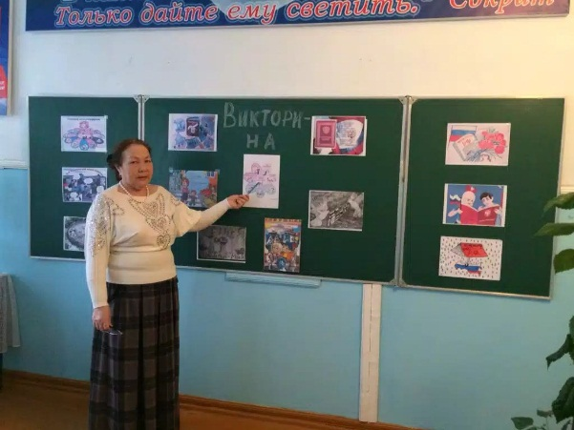 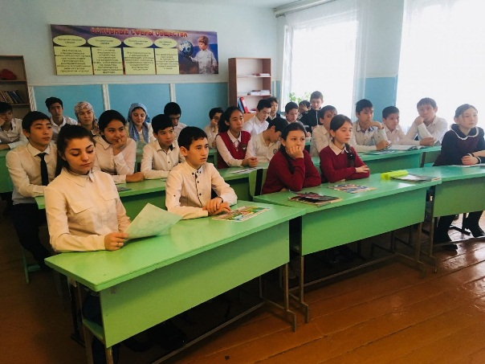

-В 8 классе - урок - КВН – «Знатоки права».

**Тип урока:**Урок повторения и систематизирования знаний

**Форма проведения:** Урок - КВН

**Цель:** Воспитание правовой грамотности у учащихся.

- Учащиеся повторили в игровой форме, ранее изученный материал; закрепили знания по обществознанию;

-Учитель требовала от учащихся краткого и чёткого ответа на поставленные вопросы, определять то что « можно», а чего « нельзя».

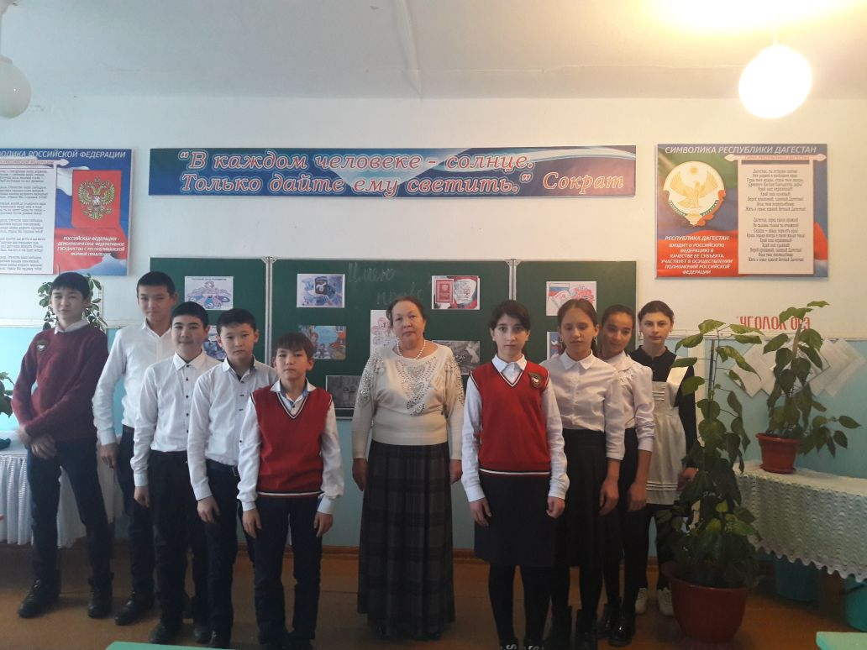

-В 9 «б» классе - Поле чудес «Права и обязанности ребёнка».

**Цели.**

* Формирование у учащихся первичного представления о необходимости участия в политической жизни общества.
* Закрепление основных понятий: право, Конституция, гражданин, избиратель, референдум.
* Воспитание активной гражданской позиции.
* Пропаганда избирательного права.

**Понятийный аппарат:** право, гражданин, избиратель, права избирателя, Конституция, референдум.

Учащиеся 9б класса получили первичное представление о необходимости участия в политической жизни общества, о том, что всем необходимо почувствовать себя причастными к жизни государства, народа, чтобы понять: от моей позиции зависит многое в этой стране. Я её гражданин.

- В 10-11 классах - круглый стол «Терроризм не наша тема».

**Цели:**

объяснить сущности терроризма, его типы и цели;

совершенствование у школьников знаний о терроризме;

формирование общественного сознания и гражданской позиции подрастающего поколения.

**Старшеклассники** изучили правила поведения при теракте.

Они пришли к выводу, что бояться терроризма нельзя, потому что жизнь под страхом очень тяжела и именно этого добиваются террористы, но нужно быть в любой ситуации бдительным и осторожным.

